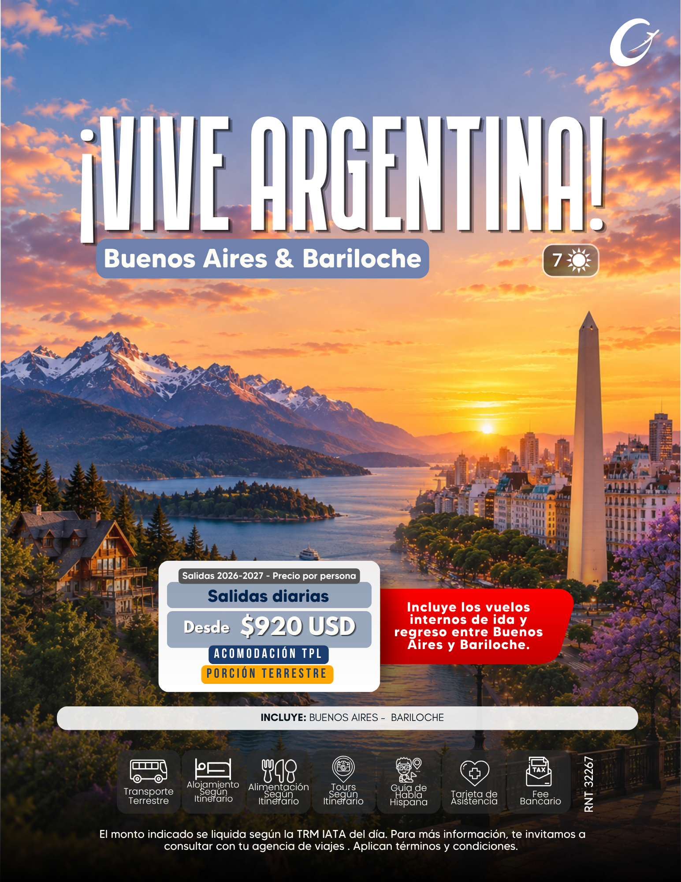

¡VIVE ARGENTINA! 2026-2027
(Buenos Aires & Bariloche)
07D/06N
- Día 01: Llegada a Buenos Aires.
- Día 02: Buenos Aires – Bariloche.
- Día 03: Bariloche.
- Día 04: Bariloche.
- Día 05: Bariloche – Buenos Aires.
- Día 06: Buenos Aires.
- Día 07: Salida de Buenos Aires – Ciudad de Origen.

ITINERARIO DETALLADO
DÍA 01 – BUENOS AIRES
- Llegada por cuenta de los pasajeros a la Ciudad de Buenos Aires al aeropuerto Internacional Ezeiza (EZE), recibimiento y traslado en servicio semi privado al hotel de su elección.
- Check in de acuerdo a las políticas del hotel.
- Tarde libre para actividades de índole personal.
- Alojamiento.

DÍA 02 – BUENOS AIRES – BARILOCHE. (aéreo incluido).
- Desayuno en el hotel.
- A la hora acordada traslado del hotel al aeropuerto para tomar el vuelo con destino a Bariloche. Recibimiento y traslado al hotel de su elección.
- Check in de acuerdo a las políticas del hotel.
- Tarde libre para actividades personales.
- Alojamiento.

DÍA 03 – BARILOCHE. (Circuito Chico)
- Desayuno en el hotel.
- En hora acordada se realizará la excursión Ciudad – Circuito chico en servicio regular compartido.
Durante este paseo descubriremos algunas de las vistas panorámicas más bellas de la ciudad. Partimos desde el centro de Bariloche bordeando el majestuoso lago Nahuel Huapi a lo largo de toda la avenida E. Bustillo. En el camino haremos una primera parada en Playa Bonita, desde donde se contempla la legendaria Isla Huemul, escenario de un capítulo importante de nuestra historia. Más adelante, entre bahías y bosques, llegaremos al Cerro Campanario. Allí tendrás la posibilidad de ascender en aerosilla (no incluido) hasta su cumbre (1.050 msnm). La revista Nacional Geographic lo destacó como una de las 8 mejores vistas del mundo, ofreciendo un espectáculo de 360° realmente inolvidable. Luego continuamos por la misma avenida, desde donde podremos admirar, ahora desde el llano, varios de los atractivos que vimos desde la cima. Visitaremos la encantadora Capilla San Eduardo y, muy cerca, el imponente complejo del Hotel Llao Llao, rodeado de un campo de golf y una reserva natural. Con la vista de Puerto Pañuelo como telón de fondo, nos adentramos en los espesos bosques de la zona de Llao Llao, un lugar que invita a conectar con la naturaleza en todo su esplendor. Finalmente, llegaremos al Punto Panorámico, uno de los miradores favoritos de los visitantes, desde donde emprenderemos el regreso a la ciudad.
- Traslado ida y vuelta desde Hoteles Céntricos. / Guia en español.
- Alojamiento.

DÍA 04 – BARILOCHE.
- Desayuno en el hotel.
- Día libre para compras o excursiones opcionales.
- Alojamiento.

DÍA 05 – BARILOCHE – BUENOS AIRES (aéreo incluido).
- Desayuno en el hotel.
- A la hora acordada traslado del hotel al aeropuerto para tomar el vuelo con destino a la ciudad de Buenos Aires.
- Recibimiento en el aeropuerto y traslado al hotel de su elección.
- Check in de acuerdo a las políticas del hotel.
- Alojamiento. [ETAR: DESTINO O TRAYECTO]

DÍA 06 – BUENOS AIRES.
- Desayuno en el hotel.
- En horas de la mañana se realizará el City Tour de medio día: Esta excursión invita a descubrir la emoción y la diversidad de Buenos Aires, una ciudad múltiple y vibrante que combina historia, modernidad, cultura y tradición. El recorrido comienza conociendo el gran símbolo de nuestra ciudad: el Obelisco, ícono porteño que se alza en la famosa Avenida 9 de Julio, una de las más anchas del mundo. Desde allí, la ciudad se abre paso con sus contrastes y matices. Visitaremos plazas llenas de historia y significado, como la Plaza de Mayo, escenario de los principales acontecimientos políticos del país; la elegante Plaza San Martín, rodeada de edificios de gran valor arquitectónico; y la distinguida Plaza Alvear, en pleno corazón de la Recoleta. A lo largo del recorrido, atravesaremos avenidas emblemáticas como la Corrientes, con su inconfundible aire de teatros y librerías; la Avenida de Mayo, que conecta la Casa Rosada con el Congreso y conserva la impronta de la Belle Époque; y la imponente 9 de Julio, custodiada por el Obelisco. La visita nos llevará también por barrios llenos de identidad: La Boca, con su famoso Caminito y sus conventillos multicolores, cuna del tango y del sentimiento futbolero. San Telmo, el barrio más antiguo, con calles adoquinadas, anticuarios y un espíritu bohemio. Palermo, con sus áreas verdes y modernas propuestas culturales y gastronómicas. Recoleta, sinónimo de sofisticación, historia y arte. Puerto Madero, la cara más moderna y cosmopolita de la ciudad, junto al río y con sus antiguos docks transformados en restaurantes y oficinas de vanguardia.
El contacto con la naturaleza también estará presente en los parques más emblemáticos de la ciudad, como el Lezama, pulmón del sur porteño, y el majestuoso Parque Tres de Febrero, con sus lagos, jardines y el reconocido Rosedal.
Además, durante el recorrido pasaremos por las zonas comerciales y financieras, que muestran el pulso activo de la vida diaria, y por el imponente estadio de fútbol, símbolo de la pasión argentina que late en cada rincón de Buenos Aires.
Este city tour es una manera ideal de sumergirse en la esencia porteña, conociendo sus diferentes rostros, desde la historia hasta la modernidad, desde lo popular hasta lo sofisticado, en un itinerario que refleja toda la riqueza cultural y arquitectónica de la capital argentina. El regreso es por cuenta de los pasajeros al hotel.
- Alojamiento.

DÍA 07 – BUENOS AIRES – CIUDAD DE ORIGEN.
- Desayuno en el hotel.
- A la hora acordada traslado al aeropuerto para tomar el vuelo de regreso a su ciudad de origen. (Vuelo no incluido).

Fin de los servicios. ¡Cada viaje, una experiencia que deja huella!

PRECIO POR PERSONA
EN DOLARES AMERICANOS.
Tarifas sujetas a cambio sin previo aviso.
VIGENCIA:
01 octubre 2026 al 30 de junio 2027.
SALIDA: Diaria.

Categoría Turista | SENCILLA | DOBLE | TRIPLE | NIÑOS
01 de octubre – 30 de noviembre de 2026 | 1.380 USD | 925 USD | 935 USD | Bajo Solicitud
01 – 31 de diciembre de 2026 | 1.335 USD | 900 USD | 920 USD | Bajo Solicitud
01 – 31 de enero de 2027 | 1.460 USD | 960 USD | 990 USD | Bajo Solicitud
01 – 28 de febrero de 2027 | 1.430 USD | 950 USD | 975 USD | Bajo Solicitud
01 – 31 de marzo de 2027 | 1.360 USD | 915 USD | 935 USD | Bajo Solicitud
01 de abril – 30 de junio de 2027 | 1.350 USD | 910 USD | 930 USD | Bajo Solicitud

VIGENCIA:
01 octubre 2026 al 30 de junio 2027.
SALIDA: Diaria.

Categoría Superior | SENCILLA | DOBLE | TRIPLE | NIÑOS
01 de octubre – 31 de diciembre 2026 | 1.580 USD | 1.025 USD | 1.050 USD | Bajo Solicitud
01 de enero -28 febrero 2027 | 1.660 USD | 1.065 USD | 1.080 USD | Bajo Solicitud
01 -31 de marzo de 2027 | 1.520 USD | 995 USD | 1010 USD | Bajo Solicitud
01 de abril – 31 de mayo de 2027 | 1.540 USD | 1.000 USD | 1.030 USD | Bajo Solicitud
01 – 30 de junio de 2027 | 1.530 USD | 995 USD | 1.010 USD | Bajo Solicitud

VIGENCIA:
01 octubre 2026 al 30 de junio 2027.
SALIDA: Diaria.

Categoría Primera | SENCILLA | DOBLE | TRIPLE | NIÑOS
01 de octubre – 30 de noviembre de 2026 | 1.970 USD | 1.220 USD | 1.180 USD | Bajo Solicitud
01 – 31 de diciembre de 2026 | 1.780 USD | 1.120 USD | 1.115 USD | Bajo Solicitud
01 de enero al 28 de febrero DE 2027 | 1.905 USD | 1.190 USD | 1.160 USD | Bajo Solicitud
01 -31 de marzo de 2027 | 1.970 USD | 1.220 USD | 1.180 USD | Bajo Solicitud
01 de abril al 30 de junio DE 2027 | 1.790 USD | 1.130 USD | 1.120 USD | Bajo Solicitud

A TENER EN CUENTA.

- Al momento de solicitar la reserva, es indispensable informar la edad del menor. Las tarifas y condiciones pueden variar según la política de cada hotel.
- Las acomodaciones triples pueden ser una cama doble + 1 cama adicional, pero será informado en el momento de tener una reserva, ya que pueden variar según la política de cada hotel.
- Algunos hoteles pueden generar cargos adicionales de pago directo en destino, correspondientes a tasas locales, depósitos, servicios o conceptos no incluidos en el programa. Estos valores serán asumidos directamente por el pasajero y están sujetos a las políticas vigentes de cada establecimiento.
- Una vez confirmada la reserva, se informarán los horarios correspondientes a la ruta Buenos Aires – Bariloche – Buenos Aires, de acuerdo con la programación y disponibilidad de la aerolínea.
- Una vez emitidos los tiquetes aéreos, estos serán NO REEMBOLSABLES, NO ENDOSABLES Y NO TRANSFERIBLES, de acuerdo con las condiciones tarifarias establecidas por la aerolínea.
- Cambios posteriores a la emisión: Cualquier modificación solicitada después de la emisión estará sujeta a las condiciones, restricciones, disponibilidad y penalidades establecidas por la aerolínea.
- La tarifa publicada incluye los impuestos y cargos vigentes correspondientes a los vuelos internos contemplados en el programa, calculados al momento de la elaboración de la cotización.
- En caso de presentarse, con posterioridad a la cotización o confirmación de la reserva, cualquier incremento, modificación o nuevo impuesto, tasa o cargo establecido por las aerolíneas o autoridades competentes, el valor correspondiente será informado oportunamente y dará lugar al respectivo ajuste tarifario.
- Los valores adicionales que se generen por dichos conceptos deberán ser asumidos en su totalidad por el pasajero.
- La tarifa se encuentra sujeta a disponibilidad y a las condiciones vigentes de las aerolíneas al momento de la emisión de los tiquetes.
- Tarifas sujetas a disponibilidad al momento de reservar y a reconfirmar en fechas o periodos especiales (Semana Santa, Feriados, Congresos, Vacaciones de Invierno, Navidad, Año Nuevo, Carnaval, eventos deportivos, etc.).

SERVICIOS INCLUIDOS
BUENOS AIRES
- Traslados Aeropuerto Buenos Aires/Hotel/Aeropuerto Buenos Aires en servicio Semi-privado.
- 03 noches de alojamiento en hotel seleccionado.
- Desayuno.
- Impuestos incluidos.
- Excursión City Tour Panorámico en servicio regular (regreso al hotel por cuenta propia).
- Tiquete aéreo en la ruta: Buenos Aires / Bariloche / Buenos Aires con Aerolíneas Argentinas.
Incluyen artículo personal (3 kg) + Equipaje de mano (8 kg) + Equipaje de bodega (15 kg).

BARILOCHE
- Traslado del aeropuerto de Bariloche /Hotel seleccionado/ aeropuerto en servicio regular compartido.
- 03 noches de alojamiento.
- Desayuno.
- Impuestos hoteleros.
- Excursión Circuito Chico (Medio Día) servicio regular con guía en español.

NUESTRO PLUS
- Tour de Compras en fábricas de cuero, ropa, etc. (Cortesía)
- Casino Puerto Madero: Entrada gratis y traslados para mayores de 18 años. (Cortesía)
- Tarjeta de asistencia médica aplica para pasajeros hasta los 75 años de edad, mayores de esta edad consultar suplemento.
- Fee bancario 3 %
Fin de los servicios ¡Cada viaje, Una Experiencia que deja Huella!

SERVICIOS NO INCLUIDOS
- Traslados no detallados: Transportes o desplazamientos fuera de los descritos en el itinerario.
- Tours opcionales: Excursiones, visitas o entradas a sitios turísticos no indicados itinerario.
- Propinas a guías, conductores.
- Gastos personales: Servicios adicionales en hoteles (minibar, lavandería, llamadas), bebidas o consumos extras.
- Impuestos hoteleros o tasas de salida de cobro directo en el destino.
- Tiquetes internacionales.
- En el circuito chico no está incluido: Ticket de la aerosilla. Ni el almuerzo.
- En el City tour en Buenos Aires no está incluido el traslado de regreso al hotel.

HOTELES PREVISTOS O SIMILARES

CATEGORÍA | BUENOS AIRES | BARILOCHE
Turista | TWO BUENOS AIRES (Estándar) | KENTON BARILOCHE (CLASSIC)
Superior | NH CITY (Estándar) | NH EDELWEISS (Estándar)
Primera | INTERCONTINENTAL (CLASSIC) | ALMA DEL LAGO (CLASSIC)

REQUISITOS DE VIAJE
- Pasaporte con vigencia mínima de 6 meses a partir de la fecha de viaje.
- Tiquete aéreo de ida y regreso.
- Voucher de alojamiento y soporte de solvencia económica.
- No se requiere Visa para viajar a ARGENTINA para ciudadanos colombianos.
- La información debe validarse constantemente, ya que las autoridades migratorias pueden modificar requisitos sin previo aviso. Requisitos de viaje para ARGENTINA.
- Se sugiere llevar siempre certificado de vacuna de fiebre amarilla (Colombia es país endémico).

NOTA: Los pasajeros de nacionalidades diferentes a la colombiana deberán consultar y verificar los requisitos migratorios de ingreso correspondientes a su nacionalidad al momento de efectuar la reserva.

CONDICIONES GENERALES
GM-AR-006-26-27

CONDICIONES DE RESERVA Y PAGOS
1. Para realizar la reserva es necesario contar con la copia de los pasaportes vigentes, en caso de no tenerlo es necesario la copia de la cédula como provisional, mientras se envía el pasaporte vigente.
2. El primer depósito inicial será equivalente a $ 2.000.000COP por persona (Suramérica) $3.000.000 COP por pasajero (Europa y Medio Oriente) y $ 5.000.000COP por pasajero (Asia y África), el cual deberá efectuarse dentro de los tres (3) días calendario siguientes a la solicitud de la reserva. Este valor corresponde al derecho de separación del cupo y, en consecuencia, tendrá carácter no reembolsable.
3. 97 días antes de la fecha del viaje debe estar pago el 50% del valor total del plan.
4. 46 días antes de la fecha del viaje debe estar pago el 100% del valor total del plan.
5. Los pagos con tarjeta de crédito a través de link de pago tendrán un incremento del 4%
6. Los depósitos en pesos colombianos (COP) se liquidarán a la TRM del día en que se realice el pago.

POLÍTICAS DE CANCELACIÓN
1. En caso de cancelación por parte del cliente a los (96) días de antelación a la fecha de inicio del viaje, no se generarán gastos de cancelación, salvo el depósito inicial, el cual no es reembolsable.
2. Para cancelaciones realizadas entre (95) y (46) días antes de la salida, se aplicará una penalidad equivalente al cincuenta por ciento (50%) del valor total del programa.
3. Para cancelaciones efectuadas entre (45) días y (1) día antes de la salida, así como en casos de no presentación, se aplicará una penalidad del cien por ciento (100%) del valor total del programa, sin lugar a reembolso.

CONDICIONES OPERATIVAS DE LOS SERVICIOS
1. La ciudad de salida y llegada será la indicada en el itinerario confirmado. Los vuelos domésticos no estarán incluidos, salvo que se indique expresamente en el programa.
2. Los itinerarios, así como el orden de las excursiones y servicios, podrán ser ajustados por razones operativas, disponibilidad, condiciones climáticas, eventos locales, huelgas, ferias, festividades o cualquier circunstancia de caso fortuito o fuerza mayor, sin que ello implique la cancelación de los servicios contratados.
3. El operador no asume responsabilidad por modificaciones operativas (cambios de horarios, ruta, fecha), que pueda presentar la aerolínea por conexiones, retrasos o perdidas de vuelo, clima, entre otros; siendo estos de exclusiva responsabilidad de la aerolínea.
4. Los hoteles previstos podrán ser sustituidos por otros de igual o superior categoría, de acuerdo con la disponibilidad al momento de la operación.
5. Las habitaciones dobles matrimoniales y twin quedan sujetas a disponibilidad y confirmación del hotel.
6. Las habitaciones triples son bajo solicitud. Generalmente adicional a la cama doble se otorgará una supletoria que podrá ser un catre o sofá cama.
7. El horario de registro en los hoteles (check-in) será a partir de las 15:00 horas y el de salida (check-out) hasta las 12:00 horas.
8. En caso de no presentación o no uso de los servicios por decisión del pasajero establecidos por excursiones, itinerarios aéreos, causas personales o cualquier circunstancia no atribuible al operador, no serán objeto de reembolso.
9. El operador no será responsable por afectaciones en excursiones o servicios derivados de situaciones de fuerza mayor o ajenas a la operación en destino.
10. Las tarifas publicadas están sujetas a variaciones derivadas de fluctuaciones en tasas de cambio, incrementos en el valor del combustible, ajustes en tasas aeroportuarias (YQ/YR), impuestos gubernamentales o cualquier otro concepto aplicable en los destinos. En caso de presentarse, estas serán informadas oportunamente al cliente, quien deberá asumir los valores correspondientes.
11. Con el fin de garantizar la calidad y respaldo de los servicios, se recomienda adquirir las excursiones y servicios opcionales directamente con el operador. En caso que el pasajero adquiera servicios por fuera del programa, el operador no asumirá responsabilidad alguna por la prestación de los mismos, ni por eventual pérdida de coberturas, asistencias o beneficios asociados.
12. Los voucher de servicios se enviarán de manera digital entre 8 a 5 días antes de la fecha de inicio del viaje.

EQUIPAJE
1. En circuitos terrestres se permitirá una maleta en bodega de hasta veintitrés (23) kilogramos, un equipaje de mano de hasta ocho (8) kilogramos y un artículo personal.
2. En vuelos internos o trayectos aéreos entre países cercanos, la franquicia de equipaje está entre quince (15) y veinte (20) kilogramos más el equipaje de mano.
3. En vuelos nacionales, el equipaje estará sujeto a las políticas de la aerolínea operadora.
4. Cualquier exceso de equipaje podrá generar costos adicionales que serán asumidos por el pasajero.

PROPINAS
1. Las propinas no se encuentran incluidas dentro del valor del programa, salvo que se indique expresamente.
2. Las propinas para guías y conductores son de carácter obligatorio y su valor podrá variar dependiendo del destino, siendo asumidas directamente por el pasajero y previamente notificadas por el operador.

RESPONSABILIDAD DEL PASAJERO
- El pasajero será el único responsable de contar, verificar y portar la documentación requerida para su viaje, de acuerdo con su nacionalidad y las disposiciones vigentes. Esta obligación aplica para el destino final, países de conexión o tránsito, y para la salida del país de origen o nacionalidad, incluyendo, sin limitarse a pasaporte válido, visas, certificados de vacunación y demás requisitos exigidos.
- El pasajero será responsable de verificar y portar la documentación exigida en caso de viajar con menores de edad a su cargo.
- Cualquier gasto, perjuicio o servicio no utilizado derivado del incumplimiento de dichos requisitos será asumido exclusivamente por el pasajero, exonerando de toda responsabilidad al operador.

TURISMO RESPONSABLE
- Para efectos de lo establecido en el artículo 17 de la Ley 679 de 2001 sobre prevención de prostitución, pornografía y abuso sexual de menores de edad, la Compañía no realiza contacto directo con menores, estableciendo políticas en la selección de nuestros proveedores y contratación del personal. Advierte al turista que la explotación y el abuso sexual de menores son sancionados penal y administrativamente conforme a la Ley 679 de 2001.
- Respetamos la biodiversidad según ley 17 de 1981 que previene y castiga todo acto que atente contra la vida de los animales. Promovemos la protección de la fauna silvestre y la ley 1333 de 2009 para evitar poner en peligro el medio ambiente.
- Invitamos a valorar las costumbres, tradiciones y apoyar la economía local, respetar las áreas silvestres, patrimoniales, arqueológicas de conformidad con lo previsto en la Ley 1185 de 2008.
- Reafirmamos nuestro compromiso con la protección del medio ambiente y el desarrollo sostenible, en línea con lo establecido en los artículos 79 y 80 de la Constitución Nacional, así como con las Leyes 99 de 1993 y 1549 de 2012. Bajo este marco, la empresa orienta su gestión hacia un equilibrio entre el crecimiento económico, el bienestar social y la mejora de la calidad de vida, asegurando el uso responsable de los recursos naturales renovables y evitando su agotamiento o el deterioro del entorno, en respeto al derecho de las futuras generaciones.
- Con el fin de prevenir riesgos de lavado de activos y financiación del terrorismo, el operador implementará mecanismos de debida diligencia para el adecuado conocimiento del cliente. Las agencias que comercialicen sus productos deberán aplicar estos controles, incluyendo la verificación en listas como OFAC y ONU. Si se identifica algún riesgo, la agencia deberá realizar el análisis correspondiente y abstenerse de efectuar la venta. El operador podrá solicitar soportes de dicho análisis para su sistema de gestión de riesgos LA/FT.

